Resolución del Pleno del Instituto de Transparencia, Acceso a la Información Pública y Protección de Datos Personales del Estado de México y Municipios, con domicilio en Metepec, Estado de México; de veintitrés de enero del dos mil diecinueve.
Visto el expediente relativo al recurso de revisión 04154/INFOEM/IP/RR/2018, interpuesto por Xxxxxxx Xxxxxx Xxxxx, a quien en lo sucesivo se le denominará la Recurrente en contra de la respuesta a su solicitud de información con número de folio 01255/UPVT/IP/2018, la cual fue otorgada por la Universidad Politécnica del Valle de Toluca, en lo sucesivo el Sujeto Obligado; se procede a dictar la presente resolución, con base en lo siguiente.

I. A N T E C E D E N T E S:
1. Solicitud de acceso a la información. Con fecha primero de octubre de dos mil dieciocho, el ahora Recurrente formuló solicitud de acceso a la información pública al Sujeto Obligado a través del Sistema de Acceso a la Información Mexiquense, en adelante SAIMEX, requiriendo lo siguiente:
“Histórico de alumnos por programa educativo que se han inscrito, dado de baja, concluido sus estudios y obtenido título profesional o grado académico”(sic)
El solicitante indicó como modalidad de entrega el SAIMEX.
2. Solicitud de Aclaración. En fecha primero de octubre del año dos mil dieciocho, el Sujeto Obligado le notificó al particular requerimiento de aclaración a su solicitud de acceso a información, para que aclarara y precisara el periodo de la solicitud de información a efecto de dar certeza a la información solicitada. Mismo que fue desahogado por el hoy Recurrente el cuatro del mismo mes y año, señalando que “El periodo es muy claro señora, es histórico, desde que existe ese lugar al día de hoy”.
3. Respuesta. Con fecha veinticinco de octubre del dos mil dieciocho, a través del sistema electrónico SAIMEX, el Sujeto Obligado notificó al particular la respuesta siguiente:
“…sírvase encontrar en archivo adjunto copia digitalizada en formato pdf del oficio emitido por los servidores públicos habilitados del Departamento de Control Escolar y la Subdirección de Servicios Escolares, en el cual se detalla lo referente a su solicitud de información…” (sic)
El Sujeto Obligado anexo los archivos Escaneo.pdf, Escaneo0023.pdf y SOL 01255.pdf , de los cuales se omite su transcripción toda vez que son del conocimiento de las partes, aunado a ello se analizaran en el apartado correspondiente.
4. Recurso de revisión. El recurso de revisión se interpuso a través del SAIMEX con fecha treinta de octubre de dos mil dieciocho por parte de la solicitante de información, quien expresó las siguientes argumentos:
a) Acto impugnado.
“Niegan la información” (sic)
b) Motivos de inconformidad.
“No es el histórico solicitado” (sic)
5. Turno. De conformidad con el artículo 185 fracción I de la Ley de Transparencia y Acceso a la Información Pública del Estado de México y Municipios vigente, el presente recurso de revisión se envió electrónicamente al Instituto de Transparencia, Acceso a la Información Pública y Protección de Datos Personales del Estado de México y Municipios, que por razón de turno fue asignado al Comisionado Javier Martínez Cruz para su análisis, estudio, elaboración del proyecto y presentación ante el Pleno de este Instituto.
6. Admisión. Mediante auto de fecha seis de noviembre del dos mil ocho, este Órgano Garante, admitió a trámite el recurso de revisión respectivo, poniéndose a disposición de las partes, para que un plazo no mayor a siete días hábiles manifestaran lo que a su derecho corresponda, a efecto de ofrecer pruebas, informe justificado y alegatos, lo anterior con fundamento en el artículo 185 fracciones I, II y IV de la Ley de Transparencia y Acceso a la Información Pública del Estado de México y Municipios.
7. Manifestaciones. De las constancias del expediente electrónico del SAIMEX, se observa que el Sujeto Obligado envió en fecha quince de noviembre del año dos mil dieciocho, el archivo RR 04154.pdf, en el momento procesal previsto en la Ley para formular informe justificado y ofrecer pruebas y/o alegatos; mediante el cual ratificó la respuesta primigenia, por lo que se determinó no hacer del conocimiento del particular.
Mientras que el particular omitió presentar alegatos o lo que a su derecho conviniera el tiempo señalado para ello.
8. Cierre de Instrucción. En fecha dieciséis de enero del año en curso, se emitió el acuerdo por medio del cual se declaró cerrada la instrucción, pasando el expediente a resolución, en términos del artículo 185 fracciones VI y VIII de la Ley de Transparencia y Acceso a la Información Pública del Estado de México y Municipios, el cual fue notificado a las partes en la misma fecha.
En razón de que fue debidamente substanciado el expediente y no existiendo diligencia pendiente de desahogo, se ordenó emitir la resolución que conforme a derecho proceda, de acuerdo a los siguientes:

II. C O N S I D E R A N D O S:
PRIMERO. Competencia.
El Instituto de Transparencia, Acceso a la Información Pública y Protección de Datos Personales del Estado de México y Municipios, es competente para conocer y resolver el presente recurso de revisión interpuesto por la parte Recurrente, conforme a lo dispuesto en los artículos 6, apartado A de la Constitución Política de los Estados Unidos Mexicanos; 5, párrafos vigésimo, vigésimo primero y vigésimo segundo fracciones IV y V de la Constitución Política del Estado Libre y Soberano de México; 1, 2, fracción II; 13, 29, 36, fracciones I y II; 176, 178, 179, 181 párrafo 3 y 185 de la Ley Transparencia y Acceso a la Información Pública del Estado de México y Municipios; 9 fracciones I, XXIV y 11 del Reglamento Interior del Instituto de Transparencia, Acceso a la Información Pública y Protección de Datos Personales del Estado de México y Municipios.
SEGUNDO. Oportunidad y Procediblidad del Recurso de Revisión.
Previo al estudio del fondo del asunto, se procede a analizar los requisitos de oportunidad y procedibilidad que debe reunir el recurso de revisión interpuesto, previstos en los artículos 178 y 180 de la Ley de Transparencia y Acceso a la Información Pública del Estado de México y Municipios.
El recurso de revisión fue interpuesto dentro del plazo de quince días hábiles previsto en el artículo 178 de la Ley de Transparencia y Acceso a la Información Pública del Estado de México y Municipios, contados a partir de la fecha en que el Sujeto Obligado emitió la respuesta, toda vez que ésta fue pronunciada el día veinticinco de octubre de dos mil dieciocho, mientras que el Recurrente interpuso el recurso de revisión el treinta del mismo mes y año.
En ese sentido, al considerar la fecha en que se formuló la solicitud y la fecha en la que respondió a ésta el Sujeto Obligado; así como, en la que se interpuso el recurso de revisión, éste se encuentra dentro de los márgenes temporales previstos en el citado precepto legal.
Por ende, se concluye la acreditación plena de todos y cada uno de los elementos formales exigidos por el artículo 180 de la Ley de Transparencia y Acceso a la Información Pública del Estado de México y Municipios, pues resulta que se actualiza lo previsto en los artículos 176 y 179 fracción I del ordenamiento legal citado conforme a los argumentos vertidos por el particular, que son de tenor literal siguiente:
“Artículo 176. El recurso de revisión es la garantía secundaria mediante la cual se pretende reparar cualquier posible afectación al derecho de acceso a la información pública en términos del presente y siguiente Capítulo.
Artículo 179.- El recurso de revisión es un medio de protección que la Ley otorga a los particulares, para hacer valer su derecho de acceso a la información pública, y procederá en contra de las siguientes causas:
(…)
I. La negativa a la información solicitada; …”
En consecuencia resulta conforme a derecho entrar al estudio de fondo y resolver el presente medio de impugnación.
TERCERO. Materia de la Revisión.
Por lo que una vez realizado el análisis de las constancias que integran el expediente en que se actúa, se desprende que la resolución consiste en determinar si la respuesta emitida por el Universidad Politécnica del Valle de Toluca transgredió el derecho de acceso a la información pública del ahora Recurrente y, en su caso, resolver si resulta procedente ordenar la entrega de la información solicitada, de conformidad con lo dispuesto por la Ley de Transparencia y Acceso a la Información Pública del Estado de México y Municipios.
CUARTO. Estudio del asunto.
De las constancias de autos se desprende que el particular hoy Recurrente solicitó al Universidad Politécnica del Valle de Toluca, el histórico de alumnos por programa educativo que se han inscrito, dado de baja, concluido sus estudios y obtenido título profesional o grado académico.
En respuesta, el Sujeto Obligado informó que en documento adjunto se encontraba la respuesta de los Servidores Públicos Habilitados del Departamento de Control Escolar y la Subdirección de Servicios Escolares, quienes de manera esencial atendieron el requerimiento de información bajo lo siguiente:
- Departamento de Control Escolar.- después de haber realizado una búsqueda exhaustiva del periodo del 01 de octubre de 2017 01 de octubre de 2018 en los archivos que obran en la Unidad Administrativa no se cuenta con los documentos solicitados.
- Subdirección de Servicios Escolares.- informa cifras respecto a alumnos inscritos, solicitantes de baja de la institución, alumnos egresados y alumnos titulados, desglosado por Programa Educativo, considerados del periodo, septiembre 2006 a septiembre 2018.
Inconforme, el particular interpuso recurso de revisión, manifestando que la información enviada no corresponde al histórico solicitado, de modo que le niegan la información.
En términos de lo expuesto se estima que el agravio de la particular es infundado, lo que conlleva a confirmar la respuesta del Sujeto Obligado, conforme a los siguientes razonamientos.
La Ley de Transparencia y Acceso a la Información Pública del Estado de México y Municipios, establece que el derecho de acceso a la información pública, es la prerrogativa que tienen las personas para buscar, difundir, investigar, recabar, recibir y solicitar información pública, siendo obligación de los sujetos obligados proporcionar la información pública que se les requiere y que obre en sus archivos, en el estado que esta se encuentre, toda vez que la obligación de proporcionar la información requerida, no comprende el procesamiento de la misma, ni presentarla conforme al interés del solicitante.
Dicho de otro modo, el derecho de acceso a la información pública se satisface con entregar el soporte documental en el que consta la información pública y que conforme al artículo 12 de la Ley de Transparencia y Acceso a la Información Pública del Estado de México y Municipios, los sujetos obligados sólo proporcionarán la información pública que se les requiera y que obre en sus archivos y en el estado en que ésta se encuentre. La obligación de proporcionar información no comprende el procesamiento de la misma, ni el presentarla conforme al interés del solicitante; no estarán obligados a generarla, resumirla, efectuar cálculos o practicar investigaciones.

Como apoyo a lo anterior, es aplicable por analogía el Criterio 09-10, emitido por el Pleno del entonces Instituto Federal de Acceso a la Información y Protección de Datos, que dice:
“Las dependencias y entidades no están obligadas a generar documentos ad hoc para responder una solicitud de acceso a la información. Tomando en consideración lo establecido por el artículo 42 de la Ley Federal de Transparencia y Acceso a la Información Pública Gubernamental, que establece que las dependencias y entidades sólo estarán obligadas a entregar documentos que se encuentren en sus archivos, las dependencias y entidades no están obligadas a elaborar documentos ad hoc para atender las solicitudes de información, sino que deben garantizar el acceso a la información con la que cuentan en el formato que la misma así lo permita o se encuentre, en aras de dar satisfacción a la solicitud presentada.” (Sic)
En efecto, el derecho de acceso a la información es un derecho de acceso a documentos; por lo que, se estima que la naturaleza de los artículos de la legislación en la materia versa en ese acceso al documento per se.
Para atender los requerimientos de información los sujetos obligados deben seguir el procedimiento de búsqueda de la información previsto en los artículos 162, 163, 164 y 165 de la Ley de la Materia que se insertan enseguida:
“Artículo 162. Las unidades de transparencia deberán garantizar que las solicitudes se turnen a todas las Áreas competentes que cuenten con la información o deban tenerla de acuerdo a sus facultades, competencias y funciones, con el objeto de que realicen una búsqueda exhaustiva y razonable de la información solicitada.
Artículo 163. La Unidad de Transparencia deberá notificar la respuesta a la solicitud al interesado en el menor tiempo posible, que no podrá exceder de quince días hábiles, contados a partir del día siguiente a la presentación de aquélla.
Excepcionalmente, el plazo referido en el párrafo anterior podrá ampliarse hasta por siete días hábiles más, siempre y cuando existan razones fundadas y motivadas, las cuales deberán ser aprobadas por el Comité de Transparencia, mediante la emisión de una resolución que deberá notificarse al solicitante, antes de su vencimiento. No podrán invocarse como causales de ampliación del plazo motivos que supongan negligencia o descuido del sujeto obligado en el desahogo de la solicitud.
Artículo 164. El acceso se dará en la modalidad de entrega y, en su caso, de envío elegidos por el solicitante. Cuando la información no pueda entregarse o enviarse en la modalidad solicitada, el sujeto obligado deberá ofrecer otra u otras modalidades de entrega.
En cualquier caso, se deberá fundar y motivar la necesidad de ofrecer otras modalidades.
Artículo 165. Los sujetos obligados establecerán la forma y términos en que darán trámite interno a las solicitudes en materia de acceso a la información…”
Por lo que se puede concluir, que el Sujeto Obligado siguió el procedimiento de atención a las solicitudes de información, al garantizar que el requerimiento de información se turnara a todas las áreas competentes que cuenten con la información o deban tenerla de acuerdo con sus facultades, competencias y funciones, con el objeto de que realicen una búsqueda exhaustiva y razonable de la información, toda vez que están constreñidos a otorgar acceso a los documentos que se encuentren en sus archivos o que estén obligados a documentar; y en el caso concreto la solicitud fue atendida por la Subdirección de Servicios Escolares, que en términos del artículo 17 del Reglamento Interior de la Universidad Politécnica del Valle de Toluca le corresponden las siguientes atribuciones:
“Artículo 17.- Corresponde a la Subdirección de Servicios Escolares, las atribuciones siguientes:
I. Elaborar y aplicar, en coordinación con las áreas competentes, el calendario escolar correspondiente.
II. Coordinar los procesos de inscripción y reinscripción de las y los alumnos, así como establecer los mecanismos y procedimientos para el registro de cambios, bajas temporales y definitivas de los mismos.
III. Promover en coordinación con las Direcciones de División, proyectos de investigación para mejorar el proceso educativo de la Universidad.
IV. Coadyuvar en coordinación con la Dirección de Planeación y Vinculación, para la difusión de las carreras y programas de posgrado y de investigación de la Universidad.
V. Expedir las constancias de estudios, certificados y demás documentación escolar que avalen la instrucción académica del educando, así como difundir los lineamientos, políticas y procedimientos para su otorgamiento.
VI. Las demás que le confieran otras disposiciones legales y aquellas que le encomiende el Rector.”
De lo anterior se desprende que Subdirección de Servicios Escolares tiene por atribución la de coordinar los procesos de inscripción y reinscripción de las y los alumnos, así como establecer los mecanismos y procedimientos para el registro de cambios, bajas temporales y definitivas de los mismos, así como expedir las constancias de estudios, certificados y demás documentación escolar que avalen la instrucción académica del educando.
En consecuencia, la Unidad Administrativa que remitió la información concerniente a los alumnos inscritos, bajos, egresados y titulados es el área competente para conocer de la información solicitada, por lo que en ese sentido se tiene por atendiendo el procedimiento de búsqueda de la información enmarcado en la Ley de Transparencia de la entidad.
Ahora bien, retomando la materia de los requerimientos del particular, se advierte que estos versan sobre los alumnos inscritos, dado de baja, egresados y titulados por programa educativa desde la creación de la Universidad, por lo que resulta necesario insertar en la parte medular el contenido del oficio número 205BL10101/213/2018, a fin de verificar si la misma atiende lo solicitado.
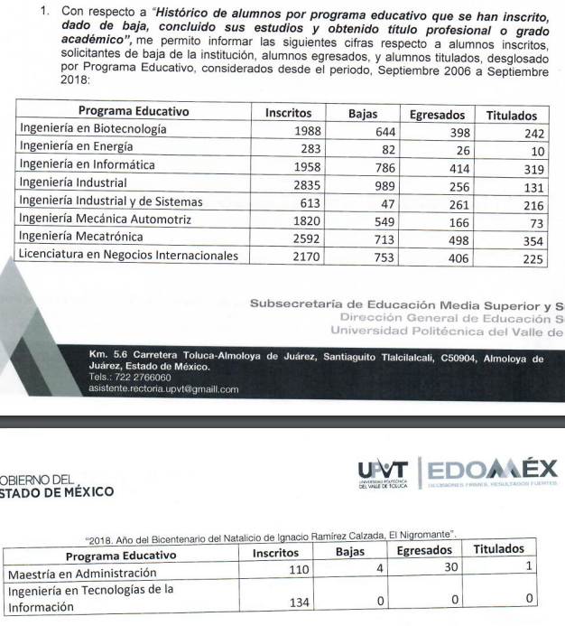

Como se advierte, el periodo del que el Sujeto Obligado envió información, es el correspondiente de septiembre de dos mil seis a septiembre de dos mil dieciocho, por lo que resulta trascendental señalar que de conformidad con el artículo primero transitorio del Decreto por el que se Crea el Organismo Público Descentralizado de Carácter Estatal denominado Universidad Politécnica del Valle de Toluca, publicado en la “Gaceta de Gobierno” de fecha 13 de noviembre de 2006, la Institución Educativa inició funciones el 14 de noviembre del mismo año, como un organismo público descentralizado del Gobierno del Estado de México con personalidad jurídica y patrimonio propio para impartir educación superior en los niveles de licenciatura, especialización tecnológica y posgrado, así como cursos de actualización en sus diversas modalidades, que contribuyan a atender los requerimientos del contexto económico, político y social.
Con base en lo anterior, se tienen que la Universidad Politécnica del Valle de Toluca entregó la información por el periodo requerido en la solicitud de acceso a la información y que fue precisado por el particular al momento de desahogar la solicitud de aclaración a la solicitud de información, en virtud de que el mismo señaló que solicitaba la generada desde el momento de creación de la Universidad.
Por otro lado, se tienen que el particular pidió la información por Programa Educativo, punto que fue colmado por el Sujeto Obligado, toda vez que en términos del artículo 11 del Reglamento Interior de la Universidad, para estudio, planeación, despacho, control y evaluación de los asuntos de su competencia, el Rector se auxilia de las unidades administrativas básicas siguiente:
“Artículo 11.- Para el estudio, planeación, despacho, control y evaluación de los asuntos de su competencia, el Rector se auxiliará de las unidades administrativas básicas siguientes:
I. Dirección de División de Ingeniería Industrial y de Sistemas.
II. Dirección de División de Ingeniería en Informática.
III. Dirección de División de Ingeniería Mecatrónica.
IV. Dirección de División de Ingeniería en Biotecnología y Licenciatura en Negocios Internacionales.
V. Dirección de Planeación y Vinculación.
VI. Dirección de Administración y Finanzas.
VII. Departamento de Control Escolar
VIII. Departamento de Tecnologías de la Información.”
De modo, que al haber entregado la información relativa a los alumnos inscritos, dados de baja, egresados y titulados de la Ingenierías en Biotecnología, Energía, Informática, Industrial, Industrial y de Sistemas, Mecánica Automotriz, Mecatrónica, Tecnologías de la Información, Licenciatura en Negociaos Internacionales y Maestría en Administración, se colma lo solicitado.
No obstante lo previo, con la finalidad de allegarse de elementos suficientes para resolver el presente medio de impugnación este Instituto efectuó una consulta en la página web del Sujeto Obligado, en donde se localizó como “Oferta Educativa”, las siguientes:
--------------------------------------------------------------------------------------------------------------------------------------------------------------------------------------------------------------------------------------------------------------------------------------------------------------------------------------------------------------------------------------------------------------------------------------------------------------------------------------------------------------------------------------------------------------------------------------------------------------------------------------------------------------------------------------------------------------------------------------------------------------------------------------------------
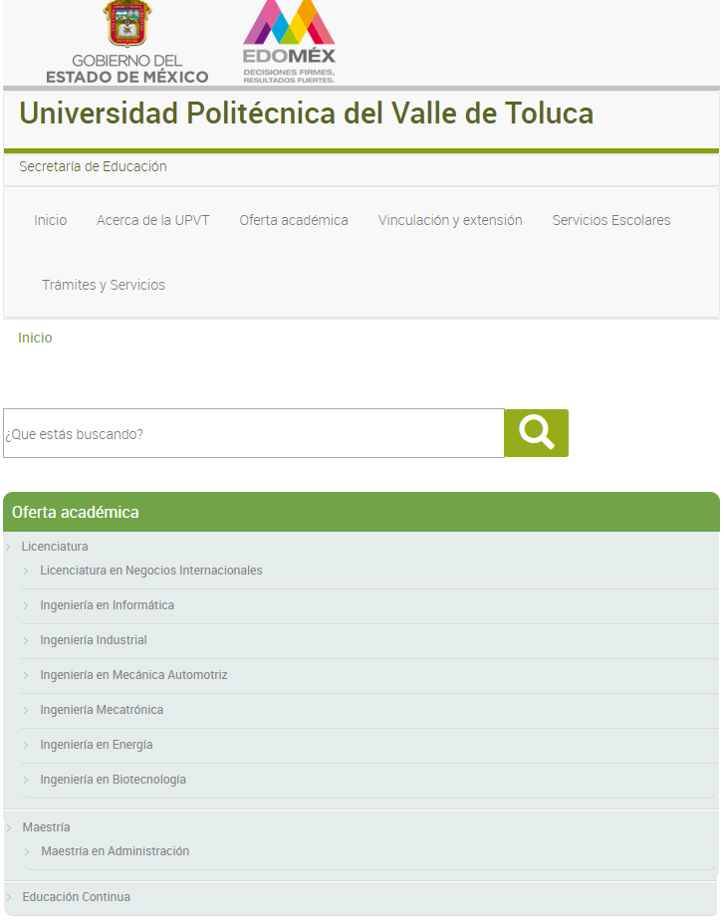
Por último, el Sujeto Obligado indicó el número de alumnos inscritos, dados de baja, egresados y titulados desde la creación de la Universidad hasta la fecha de la solicitud, con los cual se colman todos los puntos del requerimiento de información, atendiendo lo previsto en el artículo 166 de la Ley de Transparencia y Acceso a la Información Pública del Estado de México y Municipios, en el que se establece que las dependencias y entidades estarán obligadas a entregar los documentos que se encuentren en sus archivos, por lo que la obligación de acceso a la información se tendrá por cumplida cuando se ponga a disposición del particular la información requerida, de otra manera se estaría dudando de la veracidad de la información entregada.
La presunción de veracidad supone una declaración iurus tantum ya que admite prueba en contra, por lo que este Órgano no está facultado para pronunciarse sobre la veracidad de la información entregada, su función se limita a revisar que el derecho constitucional de acceso a la información pública sea garantizado, con la entrega de la información en posesión del poder público, que está sujeta a la Ley de Transparencia y Acceso a la Información Pública del Estado de México y Municipios, así las cosas no es competencia de este Órgano la revisión de la información entregada por el Sujeto Obligado, pues no existe precepto legal alguno que permita pronunciamiento al respecto. Sirve de apoyo a lo anterior por analogía el criterio 31-10 emitido por el entonces Instituto Federal de Acceso a la Información y Protección de Datos, que a la letra dice:
“El Instituto Federal de Acceso a la Información y Protección de Datos no cuenta con facultades para pronunciarse respecto de la veracidad de los documentos proporcionados por los sujetos obligados. El Instituto Federal de Acceso a la Información y Protección de Datos es un órgano de la Administración Pública Federal con autonomía operativa, presupuestaria y de decisión, encargado de promover y difundir el ejercicio del derecho de acceso a la información; resolver sobre la negativa de las solicitudes de acceso a la información; y proteger los datos personales en poder de las dependencias y entidades. Sin embargo, no está facultado para pronunciarse sobre la veracidad de la información proporcionada por las autoridades en respuesta a las solicitudes de información que les presentan los particulares, en virtud de que en los artículos 49 y 50 de la Ley Federal de Transparencia y Acceso a la Información Pública Gubernamental no se prevé una causal que permita al Instituto Federal de Acceso a la Información y Protección de Datos conocer, vía recurso revisión, al respecto.”
En ese orden de ideas, es posible concluir que la respuesta proporcionada cumplimenta los extremos de la solicitud en estudio, ante la premisa de que la Universidad Politécnica del Valle de Toluca atendió cada uno de los puntos planteados bajo los principios de principios de congruencia y exhaustividad que deben prevalecer en las respuestas que emitan los sujetos obligados en el ejercicio del derecho de acceso a la información, conforme a lo dispuesto en el criterio 02/17 de los del Instituto Nacional de Transparencia, Acceso a la Información y Protección de Datos Personales, que se transcribe a continuación:
“Congruencia y exhaustividad. Sus alcances para garantizar el derecho de acceso a la información. De conformidad con el artículo 3 de la Ley Federal de Procedimiento Administrativo, de aplicación supletoria a la Ley Federal de Transparencia y Acceso a la Información Pública, en términos de su artículo 7; todo acto administrativo debe cumplir con los principios de congruencia y exhaustividad. Para el efectivo ejercicio del derecho de acceso a la información, la congruencia implica que exista concordancia entre el requerimiento formulado por el particular y la respuesta proporcionada por el sujeto obligado; mientras que la exhaustividad significa que dicha respuesta se refiera expresamente a cada uno de los puntos solicitados. Por lo anterior, los sujetos obligados cumplirán con los principios de congruencia y exhaustividad, cuando las respuestas que emitan guarden una relación lógica con lo solicitado y atiendan de manera puntual y expresa, cada uno de los contenidos de información.”
Así, con fundamento en lo prescrito en los artículos 5 párrafos vigésimo, vigésimo primero y vigésimo segundo de la Constitución Política del Estado Libre y Soberano de México; 2, fracción II; 29, 36 fracciones I y II; 176, 178, 179, 181 y 185 de la Ley de Transparencia y Acceso a la Información Pública del Estado de México y Municipios, este Pleno:
R E S U E L V E
PRIMERO. Resultan infundadas las razones o motivos de inconformidad planteadas por el Recurrente por lo que se CONFIRMA la respuesta emitida por la Universidad Politécnica del Valle de Toluca, con base en las razones expuestas en el Considerando Cuarto de esta resolución.
SEGUNDO. Remítase vía SAIMEX la presente resolución al Titular de la Unidad de Transparencia del Sujeto Obligado.
TERCERO. Hágase del conocimiento del recurrente, la presente resolución, además que de conformidad con lo establecido en el artículo 196 de la Ley de Transparencia y Acceso a la Información Pública del Estado de México y Municipios, podrá impugnarla vía Juicio de Amparo en los términos de las leyes aplicables.
ASÍ LO RESUELVE, POR UNANIMIDAD DE VOTOS EL PLENO DEL INSTITUTO DE TRANSPARENCIA, ACCESO A LA INFORMACIÓN PÚBLICA Y PROTECCIÓN DE DATOS PERSONALES DEL ESTADO DE MÉXICO Y MUNICIPIOS, CONFORMADO POR LOS COMISIONADOS ZULEMA MARTÍNEZ SÁNCHEZ; EVA ABAID YAPUR; JOSÉ GUADALUPE LUNA HERNÁNDEZ; JAVIER MARTÍNEZ CRUZ Y LUIS GUSTAVO PARRA NORIEGA; EN LA TERCERA SESIÓN ORDINARIA CELEBRADA EL VEINTITRÉS DE ENERO DEL DOS MIL DIECINUEVE, ANTE EL SECRETARIO TÉCNICO DEL PLENO, ALEXIS TAPIA RAMÍREZ.
Zulema Martínez Sánchez
Comisionada Presidenta
(Rúbrica)
Eva Abaid Yapur  Comisionada  (Rúbrica) | José Guadalupe Luna Hernández  Comisionado  (Rúbrica)
Javier Martínez Cruz  Comisionado  (Rúbrica) | Luis Gustavo Parra Noriega  Comisionado  (Rúbrica)
Alexis Tapia Ramírez
Secretario Técnico del Pleno
(Rúbrica)

Esta hoja corresponde a la resolución de veintitrés de enero de dos mil diecinueve, emitida en el recurso de revisión 04154/INFOEM/IP/RR/2018.

En Perú la Ley del Procedimiento Administrativo General LEY N° 27444 señala: “1.7 Principio de presunción de veracidad.- En la tramitación del procedimiento administrativo, se presume que los documentos y declaraciones formulados por los administrados en la forma descrita por esta Ley, responden a la verdad de los hechos que ellos afirman. Esta presunción admite prueba en contrario.”

